NHẬP MÔN CÔNG NGHỆ SỐ VÀ ỨNG DỤNG
TRÍ TUỆ NHÂN TẠO (UET.A11)

BẢN BÁO CÁO THỰC HÀNH:
GIAO TIẾP VÀ HỢP TÁC TRONG MÔI TRƯỜNG SỐ
MỤC TIÊU: THÀNH THẠO CÁC CÔNG CỤ HỢP TÁC TRỰC TUYẾN VÀ
THỂ HIỆN NĂNG LỰC QUẢN LÝ, ĐIỀU PHỐI CÁ NHÂN TRONG DỰ ÁN NHÓM.
MÃ SINH VIÊN : 25021959

Hà Nội, Tháng 3/2026.
- Bối cảnh: Làm việc cùng nhóm của bạn để thực hiện một dự án nhỏ.
- Lựa chọn công cụ
• Quản lý dự án: Trello (Dễ dùng, giao diện trực quan để chụp ảnh minh chứng).
• Soạn thảo & Lưu trữ: Google Docs & Google Drive (Hai trong một, rất mạnh về lịch sử chỉnh sửa).
• Giao tiếp nhóm : Discord hoặc Slack (Chuyên nghiệp hơn Messenger/Zalo và dễ dàng tìm lại tin nhắn thảo luận).
- Thực hiện nhiệm vụ cá nhân
BÁO CÁO CÁ NHÂN
Mục 1 : Giới thiệu chung
Tên dự án nhóm : Hành trình khám phá AI và Công nghệ số trong lĩnh vực chuyên ngành
Vai trò : Soạn thảo nội dung , làm silde thuyết trình và ghi âm phần thuyết trình của mình.
Mục 2: Mô tả chi tiết quá trình sử dụng công cụ
- Trello:
- Chia công việc thành 3 ngày : Đánh dấu tích khi hoàn thành công việc ngày đó
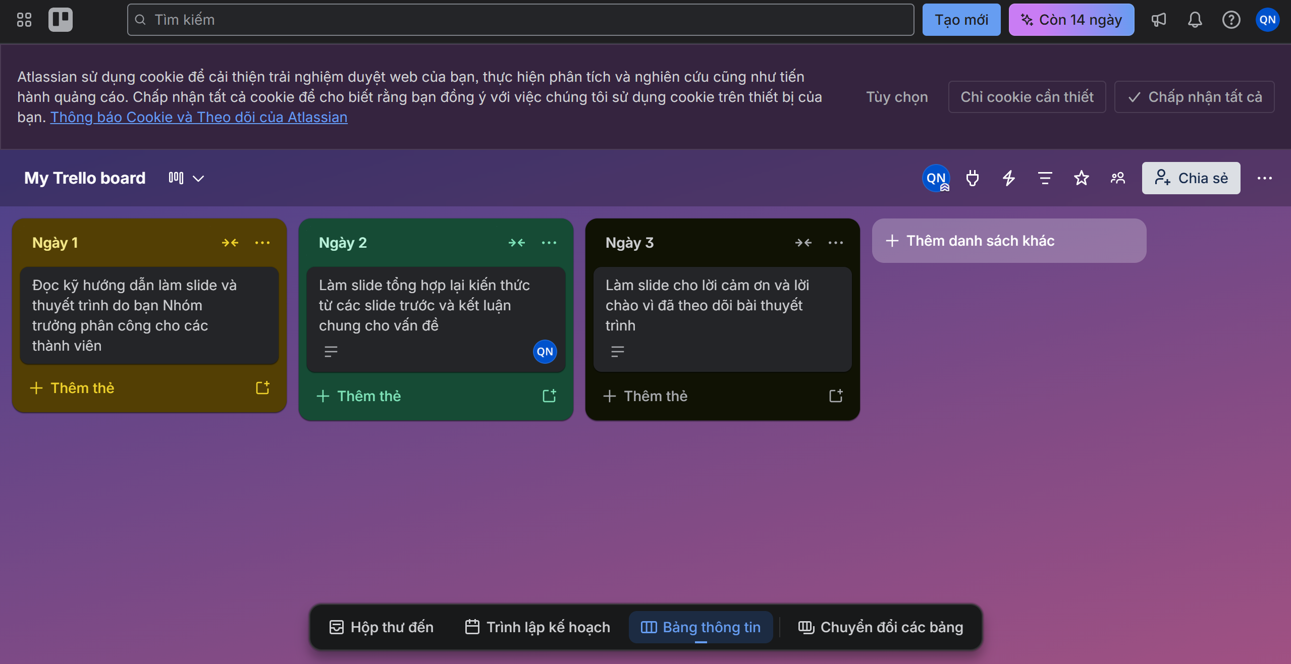
+ Ngày 1 : 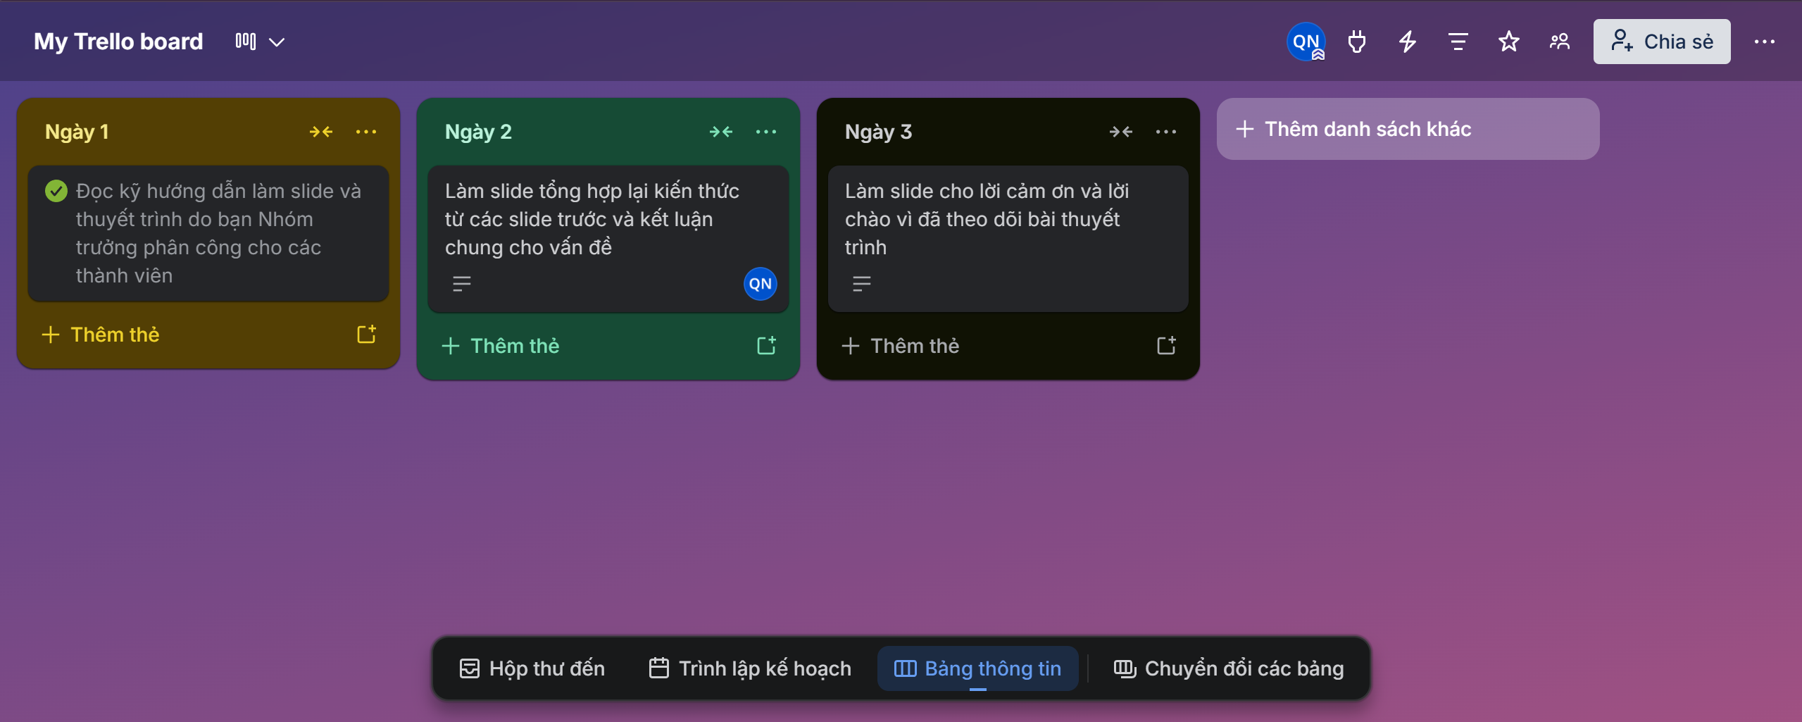
+ Ngày 2 :
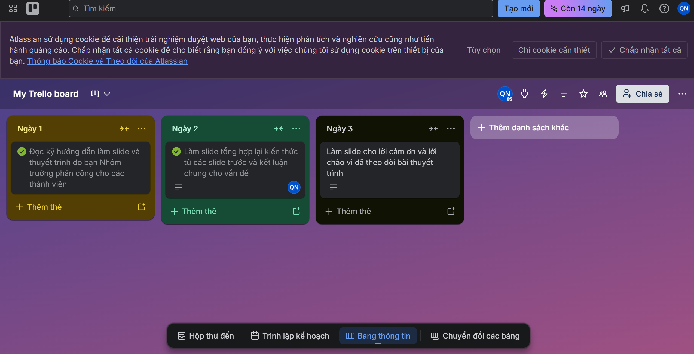
+ Ngày 3:
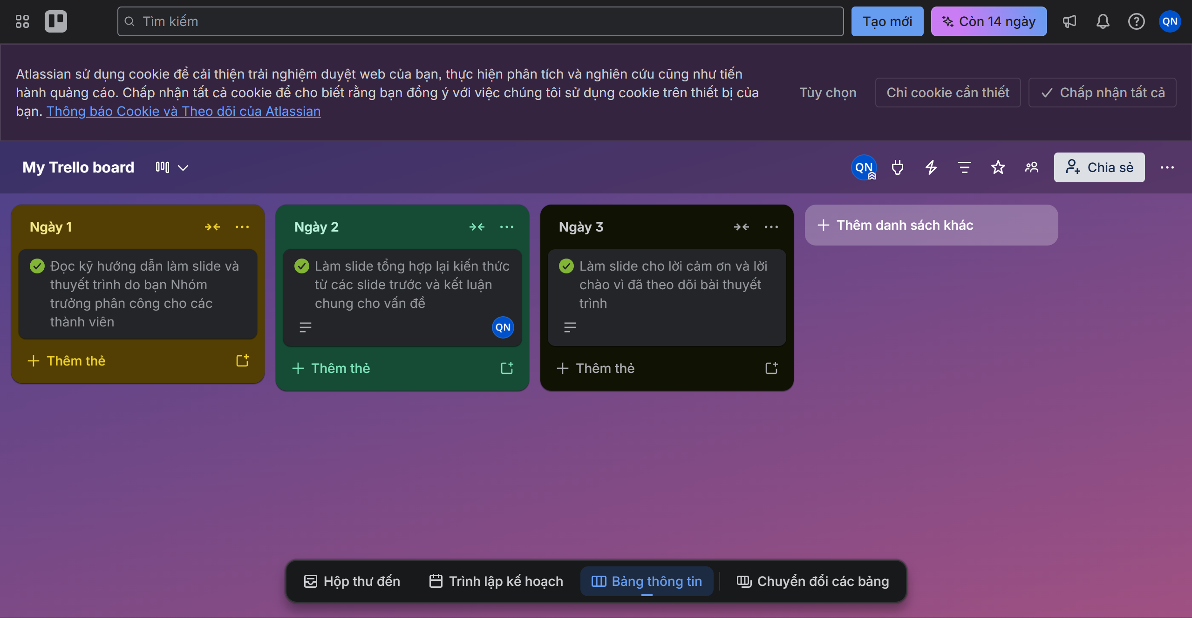
- Google Docs/Drive:
- Tạo 1 file để lưu trữ các nội dung cho từng slide và cách thuyết trình cho từng slide
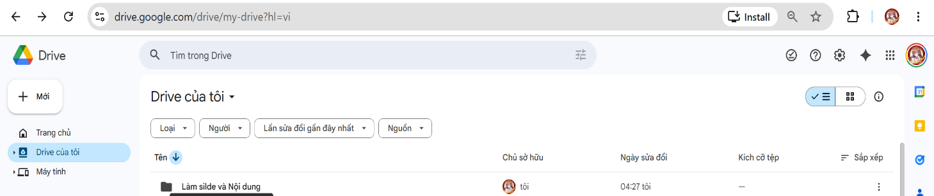
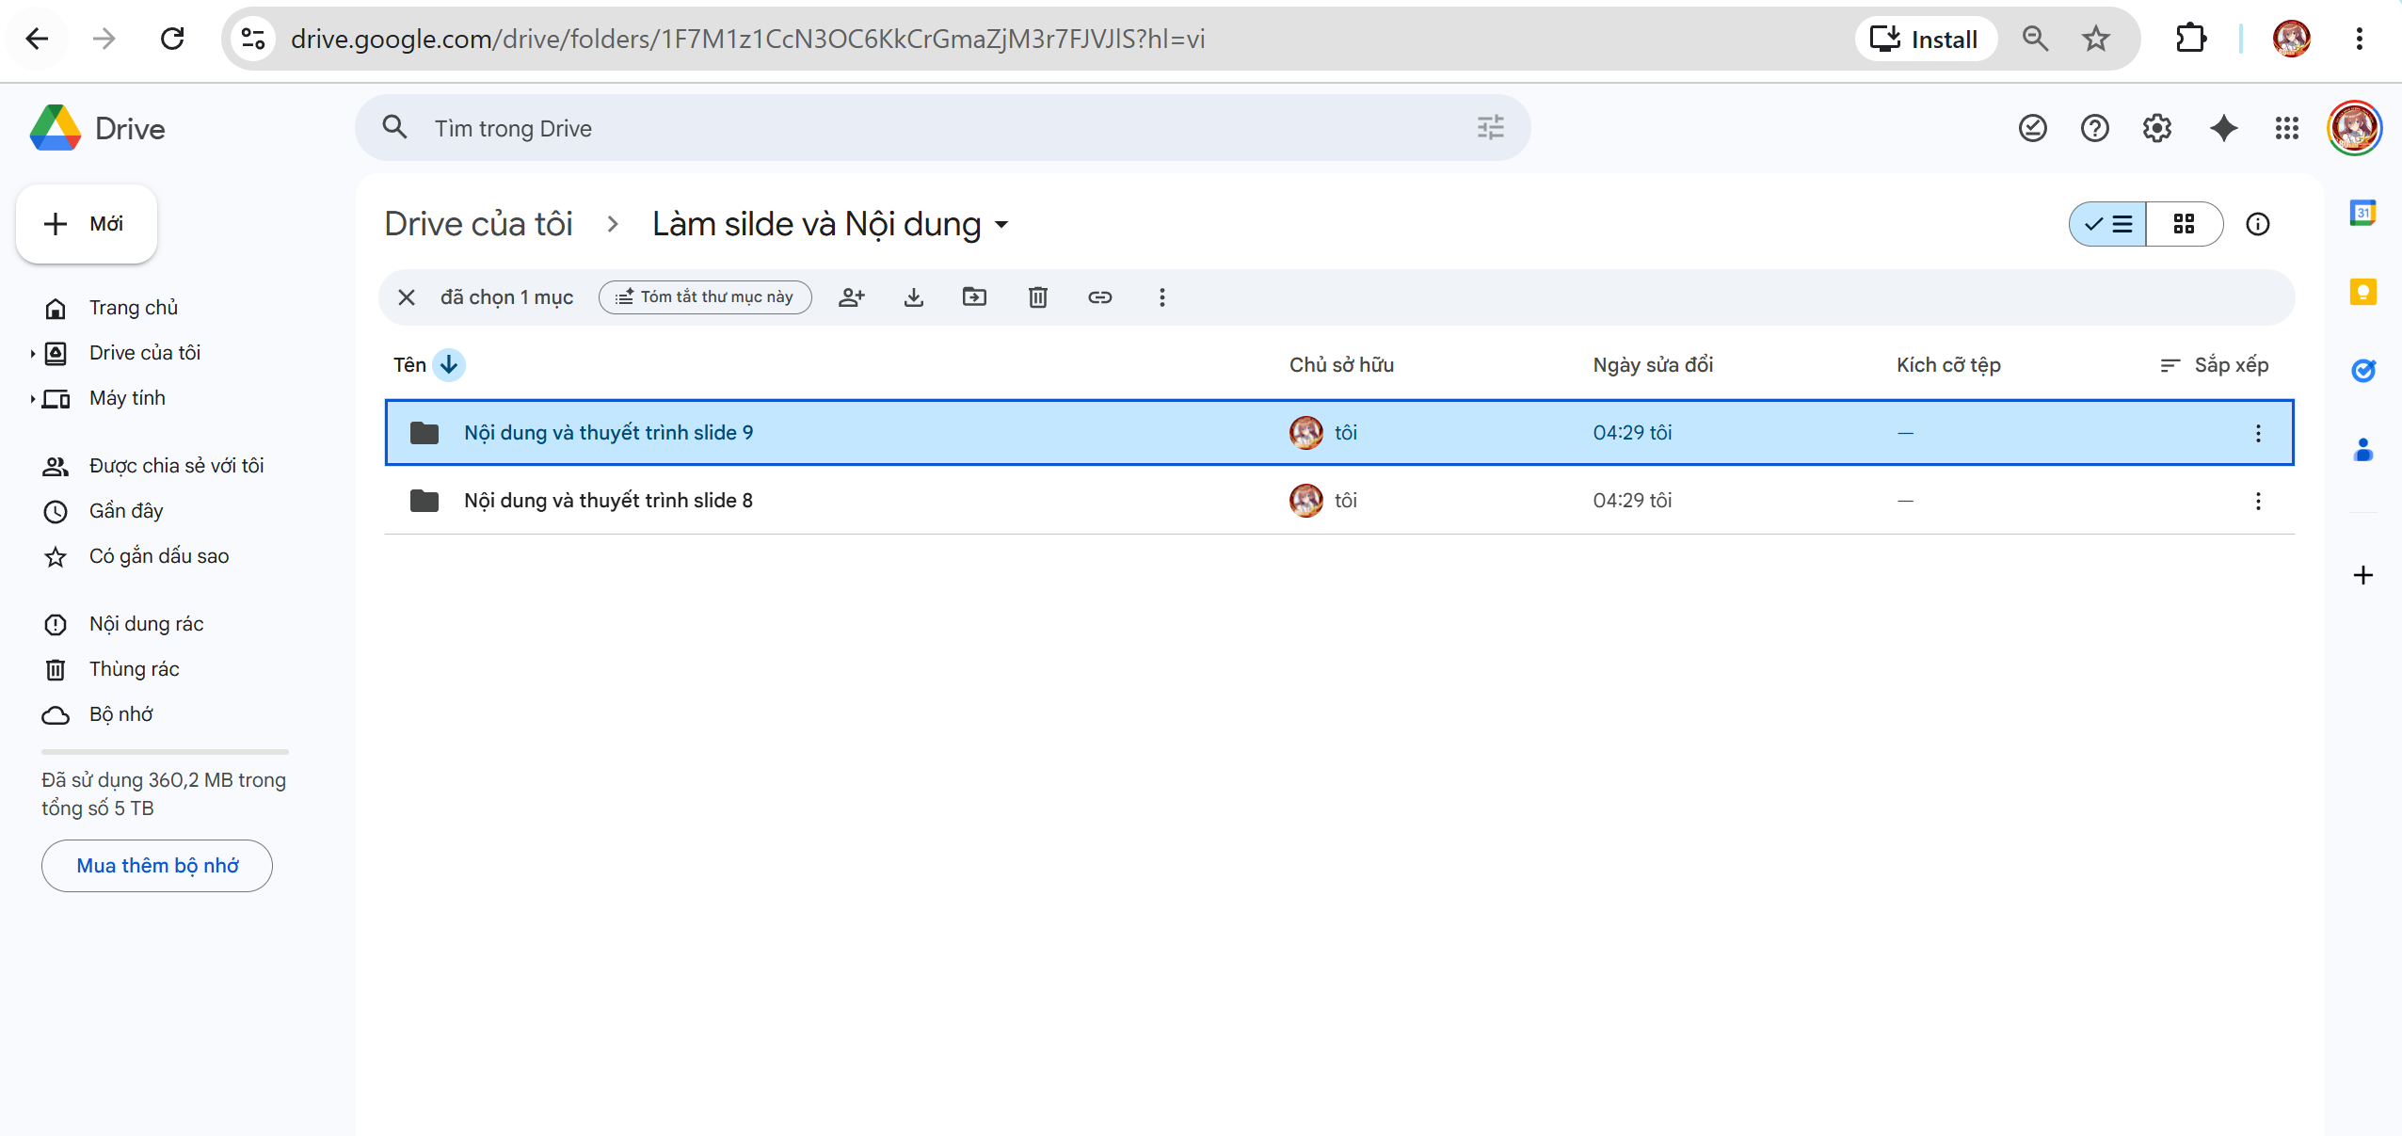
- Google Meet/Zoom :
- Bằng phương thức họp online , nhóm đã sử dụng phương thức họp online để thực hiên các nhiệm vụ được giao cũng như nghe phổ biến từ Nhóm trưởng

4.Phân tích hiệu quả của công cụ đối với công việc cá nhân
- Công cụ Quản lý dự án (Trello / Asana)
+ Hiệu quả cá nhân: Giúp trực quan hóa khối lượng công việc. Thay vì ghi nhớ trong đầu, việc nhìn vào cột tiến độ giúp bạn tập trung hoàn toàn vào việc này mà không bị xao nhãng bởi các đầu việc khác.
+ Hiệu quả nhóm: Loại bỏ sự chồng chéo. Mọi người nhìn vào bảng là biết bạn đang phụ trách phần nào, tránh việc hai người cùng làm một việc
- Công cụ Soạn thảo & Lưu trữ (Google Docs / Drive)
+Hiệu quả cá nhân: Tính năng Lịch sử phiên bản (Version History) là "cứu cánh" khi bạn muốn khôi phục lại một đoạn logic thuật toán cũ đã xóa. Việc lưu trữ tập trung trên Cloud giúp bạn có thể làm việc mọi lúc, từ máy tính ở trường UET đến máy tính cá nhân tại nhà.
+Hiệu quả nhóm: Khả năng tương tác thời gian thực (Real-time collaboration). Nhiều thành viên có thể cùng viết báo cáo kỹ thuật hoặc tài liệu hướng dẫn sử dụng đồng thời, giúp hoàn thiện tài liệu nhanh hơn gấp nhiều lần so với việc gửi file Word qua lại.
- Công cụ Giao tiếp (Google Meet / Zoom)
+Hiệu quả cá nhân: Khả năng Phân kênh (Channels) giúp bạn tách biệt các luồng thảo luận.
+Hiệu quả nhóm: Xây dựng "kho tàng tri thức" cho nhóm. Các quyết định quan trọng, các file đính kèm hay link tài liệu được ghim (pin) lại giúp những thành viên bận rộn vẫn có thể cập nhật tiến độ mà không cần làm phiền người khác.
5. Thách thức và giải pháp
1. Thách thức về sự lệch pha trong tiến độ (Quản lý dự án)
- Thách thức: Một số thành viên không cập nhật trạng thái công việc trên Trello thường xuyên
- Giải pháp: Bạn chủ động nói nhóm trưởng thiết lập quy tắc "Daily Update" vào một khung giờ cố định. Nếu sau giờ đó thẻ công việc chưa chuyển trạng thái, nhóm trưởng sẽ trực tiếp nhắc nhở (mention) thành viên đó trong thẻ tương ứng để tìm hiểu nguyên nhân và hỗ trợ nếu cần.
2. Thách thức về xung đột nội dung (Soạn thảo cộng tác)
- Thách thức: Khi nhiều người cùng chỉnh sửa một slide đồng thời, đôi khi xảy ra tình trạng ghi đè hoặc xóa mất các phần ý tưởng quan trọng của nhau.
- Giải pháp: Bạn đề xuất nhóm trưởng chia nhỏ tài liệu thành các mục (Outline) rõ ràng và phân quyền phụ trách từng mục cụ thể.

